花蓮縣光華國民小學112學年度辦理
113年「221世界母語日」活動執行成果報告
壹、計畫名稱: 「221世界母語日」宣導活動
貳、執行日期: 113年_2_月_21_日(星期_三_)
參、議題融入(可複選)
■原住民族教育 ■語言學習 □實驗教育 □戶外教育 □課程轉化 □創新教學
□環境永續 □智慧教育 ■本土語文教育 □人權教育 □其他_________
肆、辦理方式(可複選)
□專題演講 □親職教育 □實作教學 ■欣賞電影或影片 □闖關活動 □表演活動
□心得報告 □分組學習 □全校集會宣導 □分班教學 □合班教學 ■其他__集合宣導__
伍、詳細資訊(可依實際執行方式調整表格)
計畫日期 | 113年2月21日(星期三)
授課教師 | 本土語老師 羅偉元 或 各班導師
族語/方言別 | 閩南語/各族語
授課總節數 | 晨讀時間(班級)或集會時間(全校)
學生人數 | 71人(班或全校)
活動地點 | 班教室或本校中庭
活動簡述 | 集合宣導221世界母語日並播放相關影片
陸、質性分析-整體效益評估(請條列式，扼要敘述即可)
一、 師生皆能知道221世界母語日，且深入其真正意涵。
二、 師生對本土語言能有責任感。
三、 師生對本土語言之學習與運用能更積極、主動。

柒、參與之教師或族語教師建議與執行困難、解決策略(師資、課程、教材等)
一、本校族語教師均為教學支援教師，除上課時間外，較無時間協助其他宣導活動。
二、請導師協助播放影片，期藉由本次宣導影片播放，喚起學生對族語及文化保存的
意識。但教師均非原住民籍教師，且本校非單一原住民族群，在口說族語上有困
難。

捌、教學活動成果照片(請附2張照片，並簡要說明即可)。
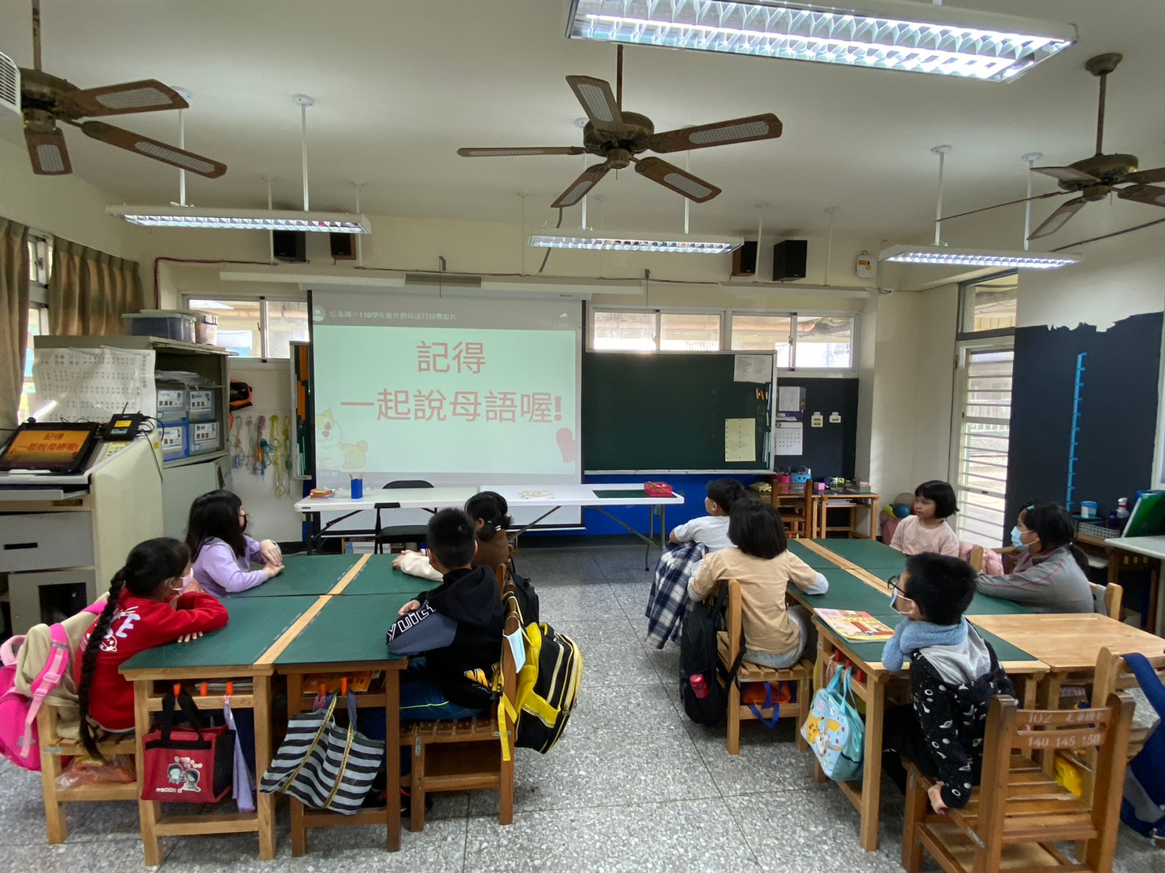
相片1說明：班級播放宣導影片
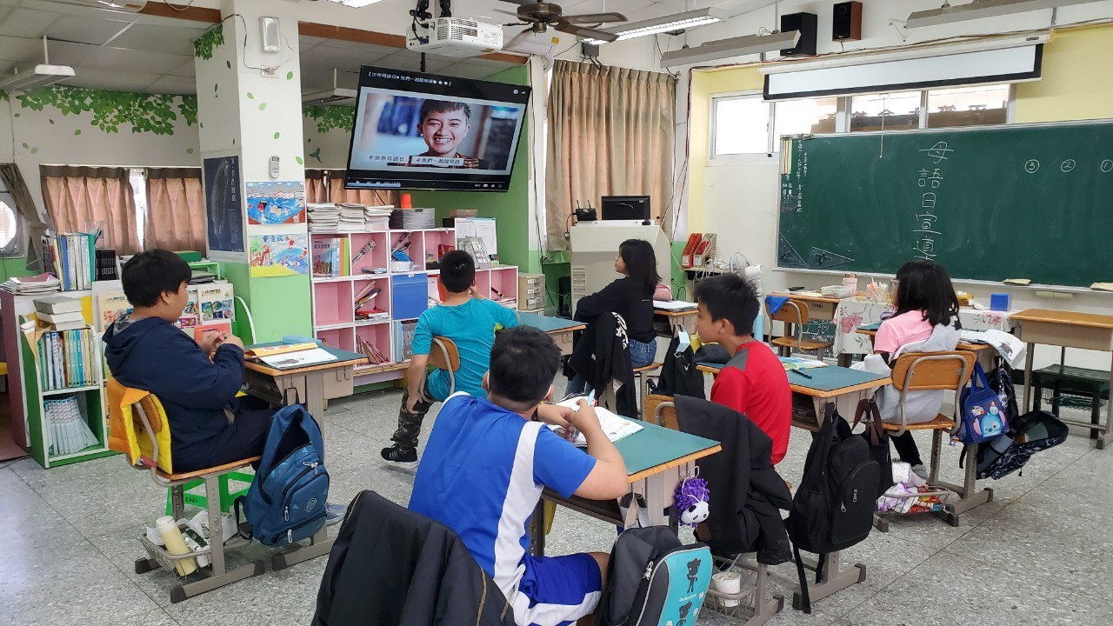
相片2說明：班級播放宣導影片

教學活動成果照片。
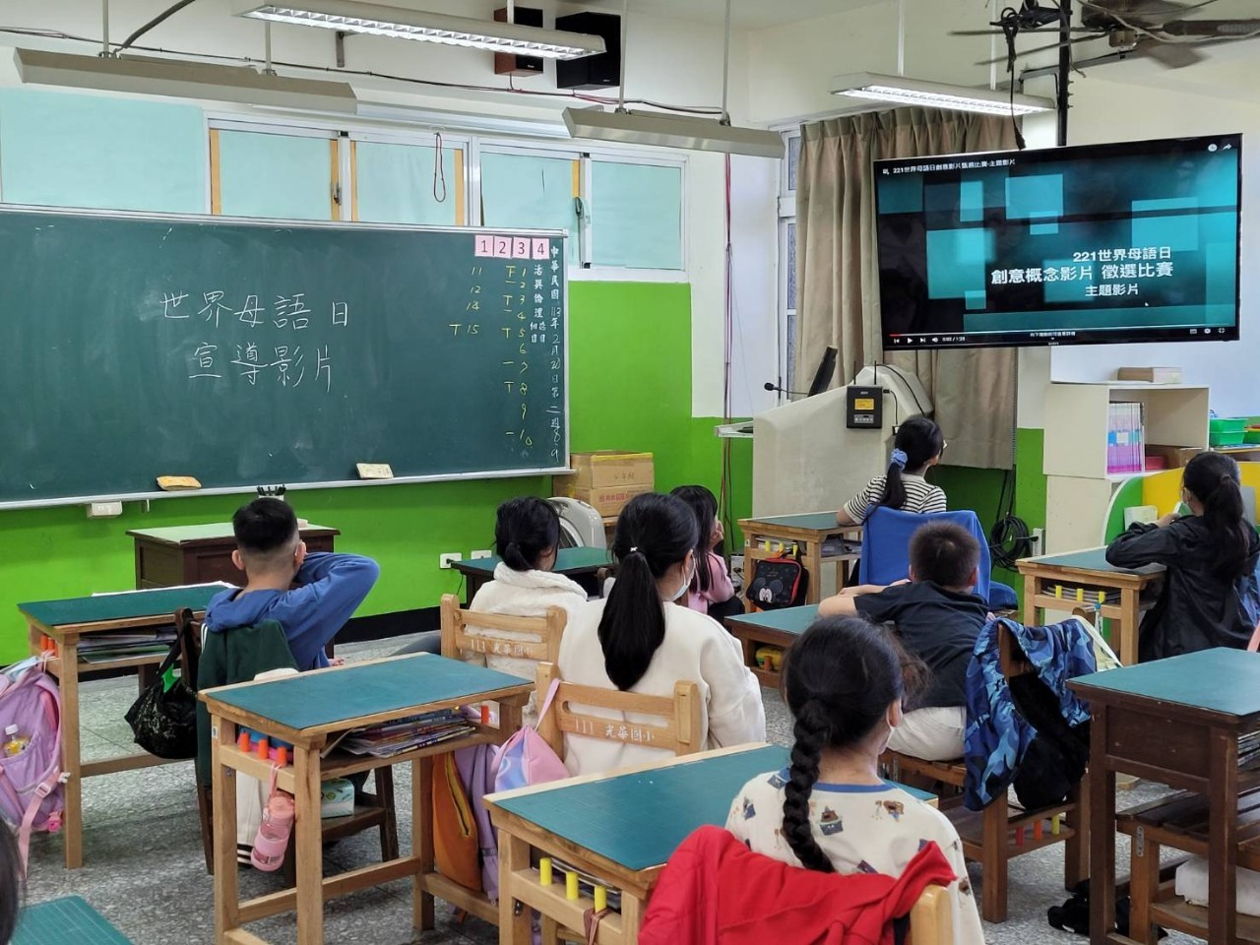
相片3說明：班級播放宣導影片
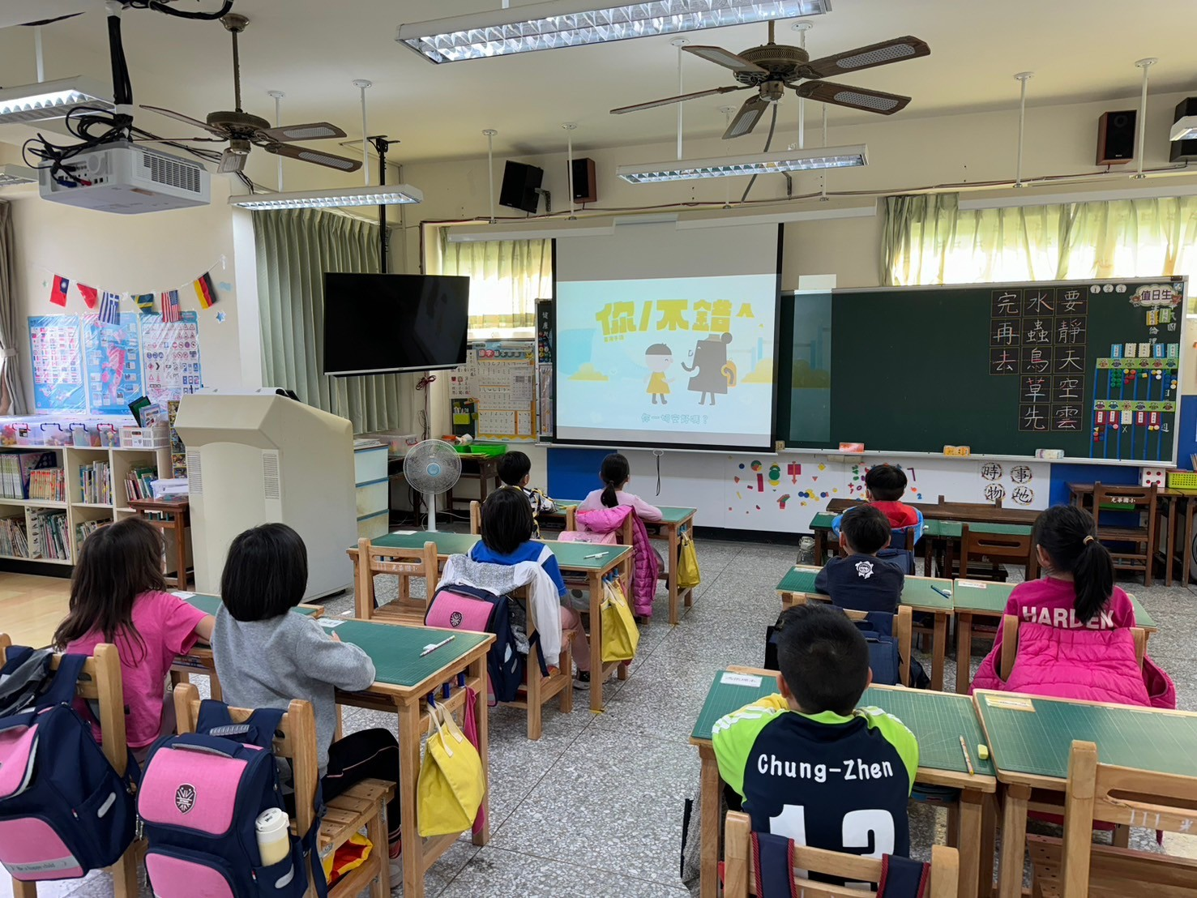
相片4說明：班級播放宣導影片

教學活動成果照片。
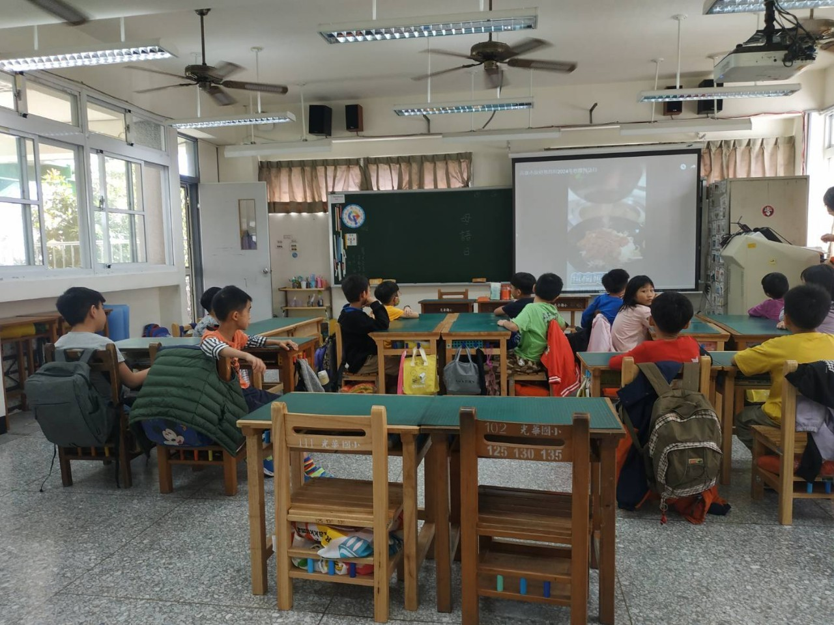
相片5說明：班級播放宣導影片
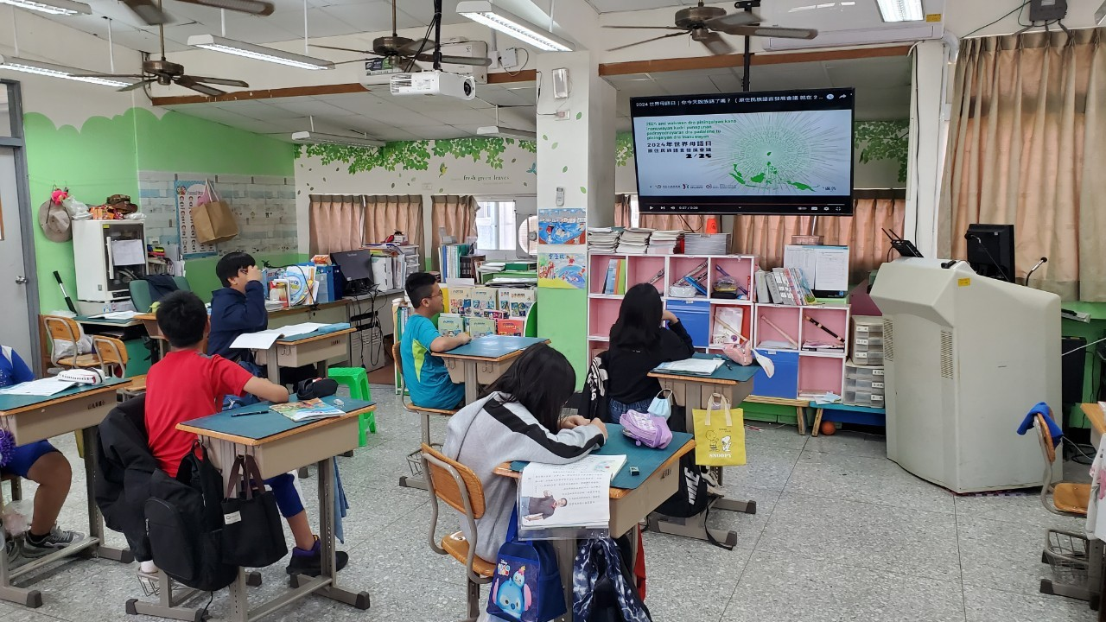
相片6說明：班級播放宣導影片

